XΡΙΣΤΟΥΓΕΝΝΑ ΜΥΡΙΣΑΝ ΣΤΗΝ ΤΑΞΗ ΜΑΣ ……….

ΧΡΙΣΤΟΥΓΕΝΝΙΑΤΙΚΑ ΔΕΝΤΡΑΚΙΑ, ΓΕΜΑΤΑ ΧΡΥΣΟΣΚΟΝΗ ΚΑΙ ΛΑΜΨΗ!

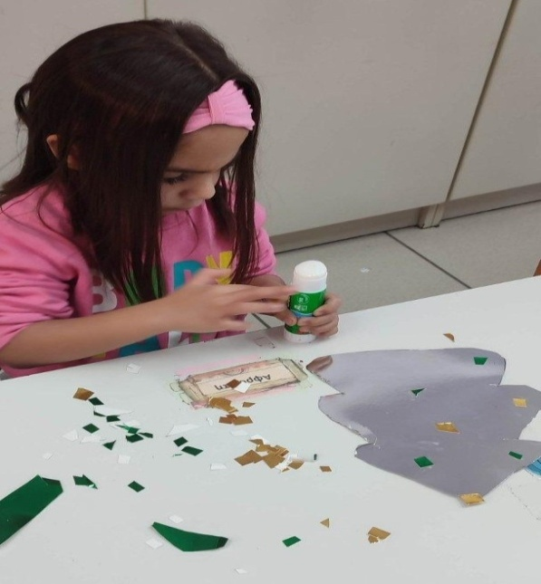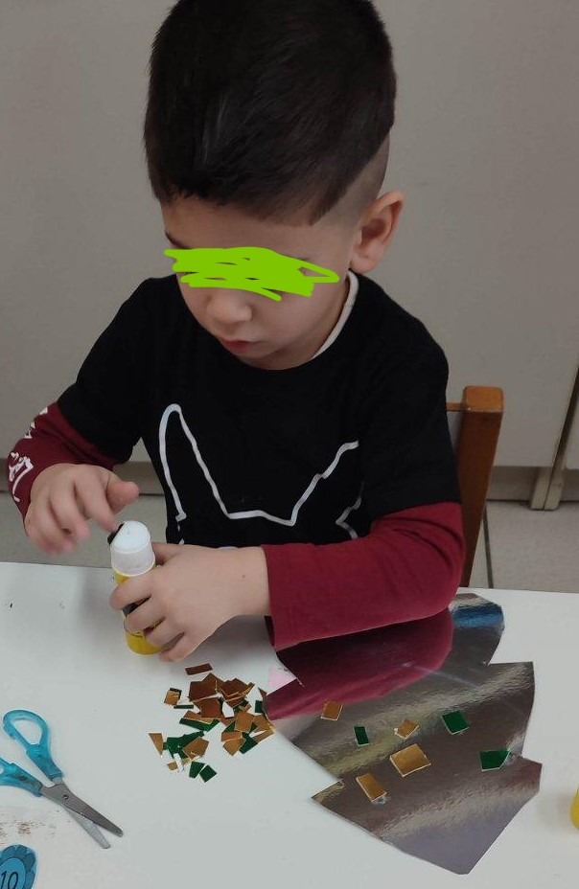

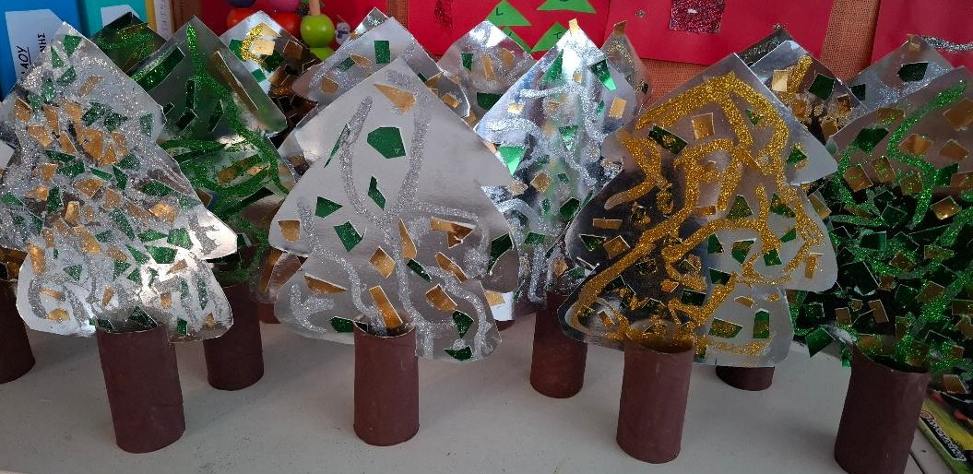

ΤΑΡΑΝΔΑΚΙΑ ΜΕ ΦΙΛΤΡΑ ΚΑΦΕ

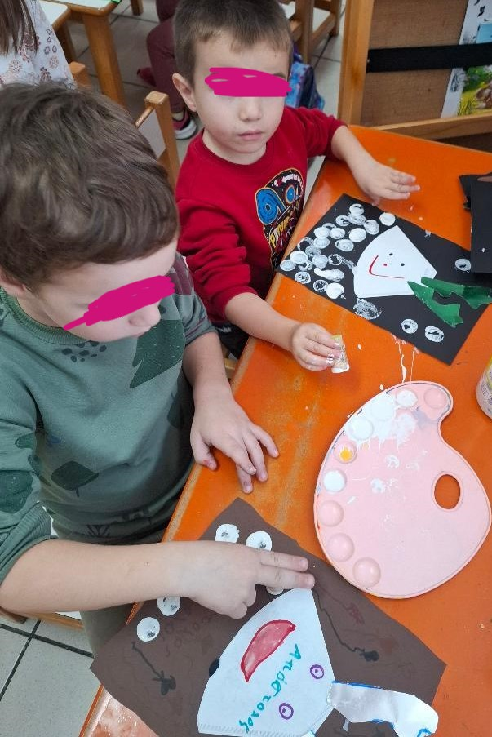 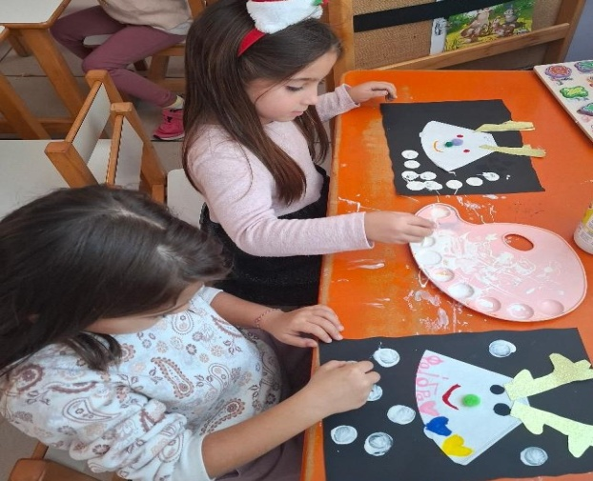

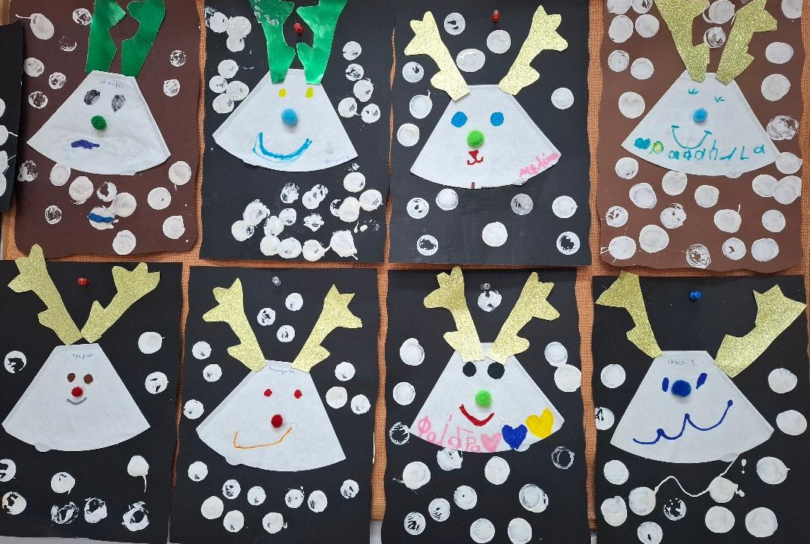

…….ΑΛΛΑ ΚΑΙ ΤΑΡΑΝΔΑΚΙΑ , ΟΛΟ ΓΛΥΚΑ !!

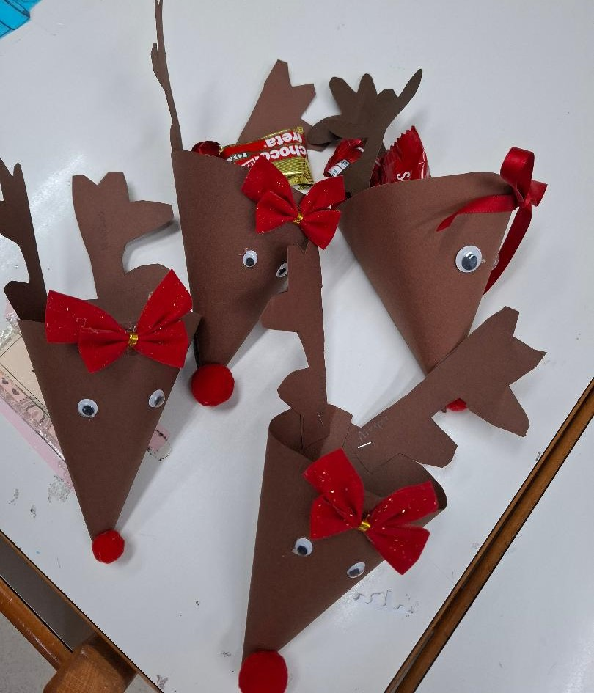

ΧΡΙΣΤΟΥΓΕΝΝΙΑΤΙΚΕΣ ΚΑΡΤΕΣ ΜΕ ΕΥΧΕΣ!

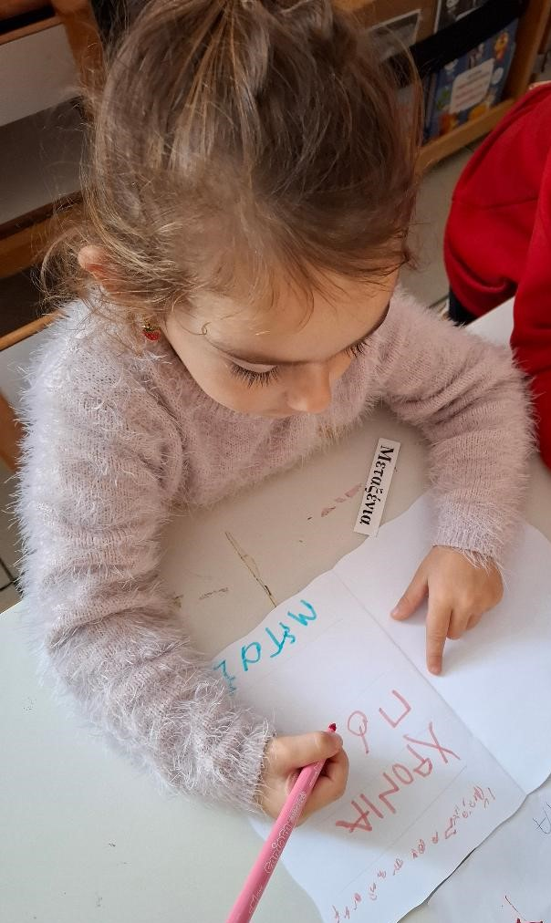

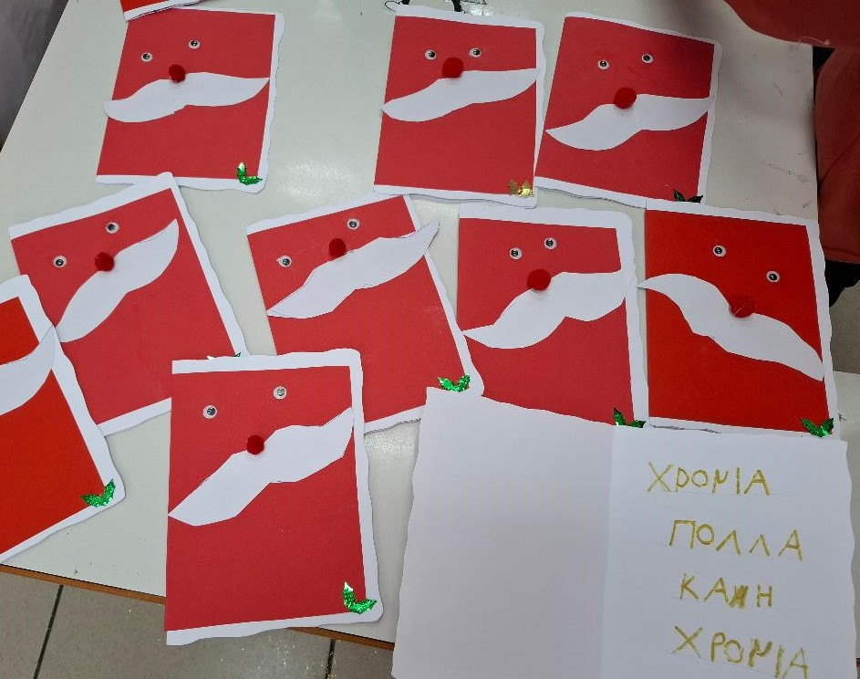

ΓΙΟΡΤΙΝΕΣ ΣΑΚΟΥΛΕΣ ΔΩΡΟΥ , ΔΙΑΚΟΣΜΗΜΕΝΕΣ ΑΠΟ ΤΑ ΠΑΙΔΙΑ!!

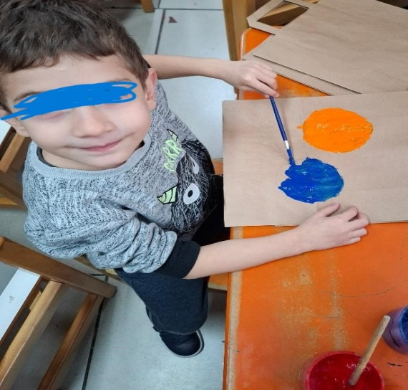 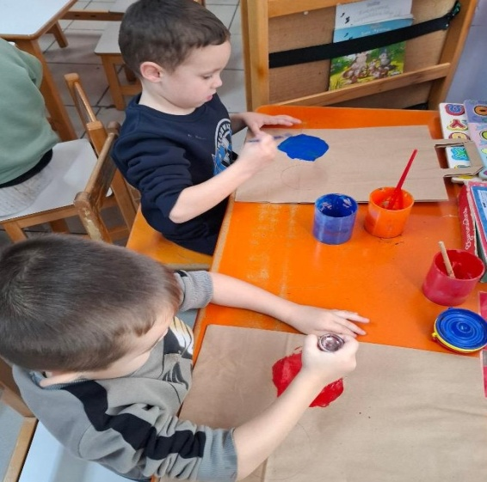

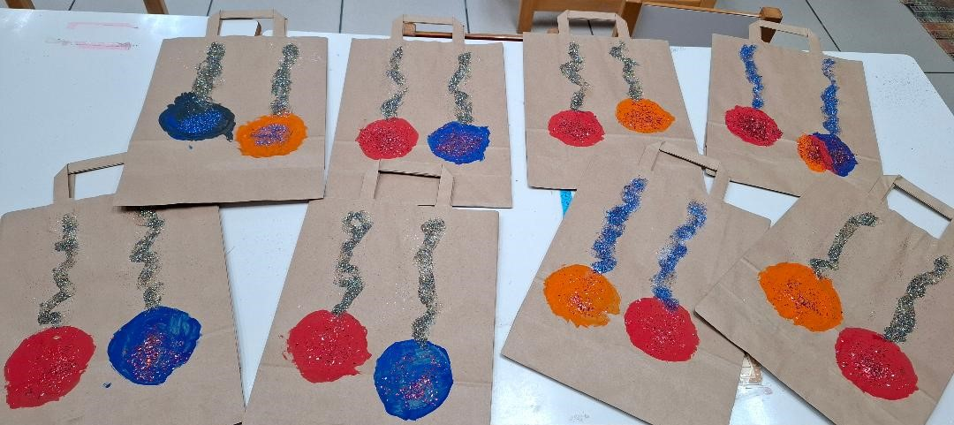

ΤΑ ΧΡΙΣΤΟΥΓΕΝΝΙΑΤΙΚΑ ΔΕΝΤΡΑΚΙΑ ΤΩΝ ΟΝΟΜΑΤΩΝ

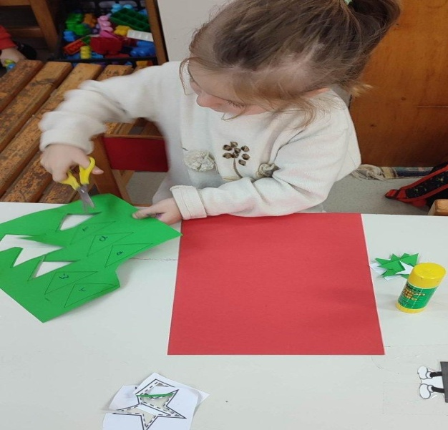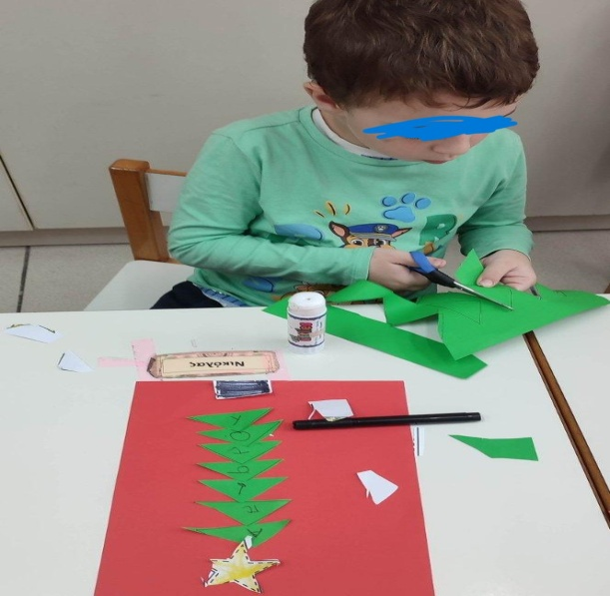

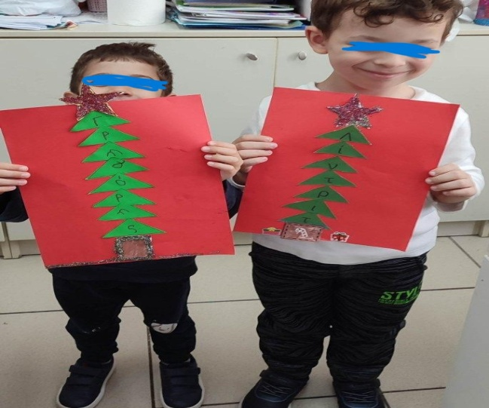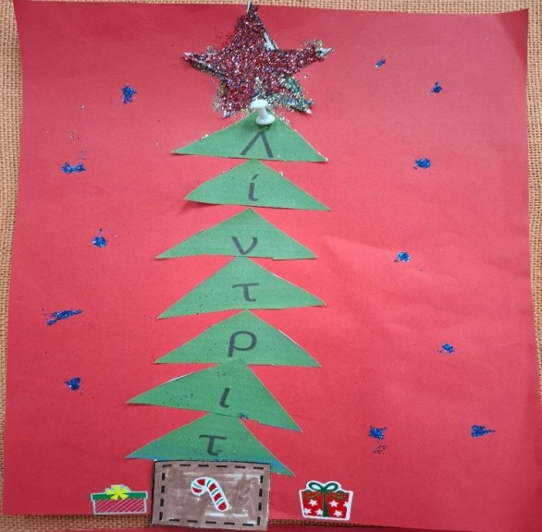

ΚΑΙ ΤΟ ΔΕΝΤΡΟ ΤΗΣ ΤΑΞΗΣ ΜΑΣ

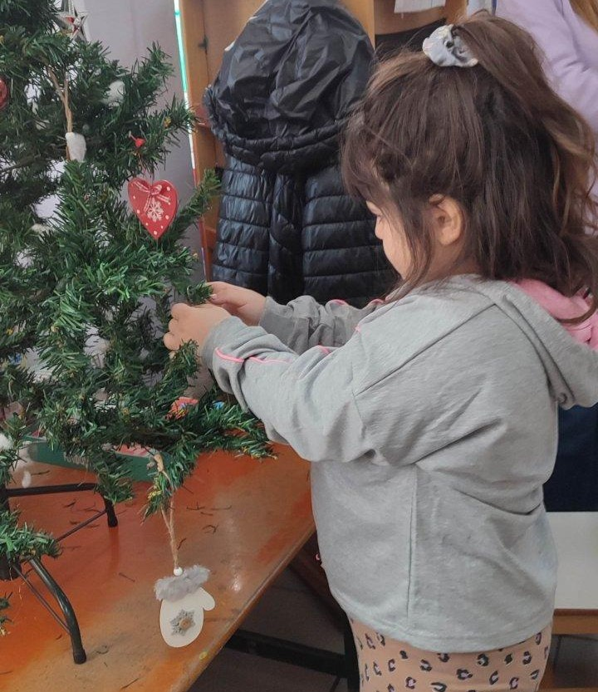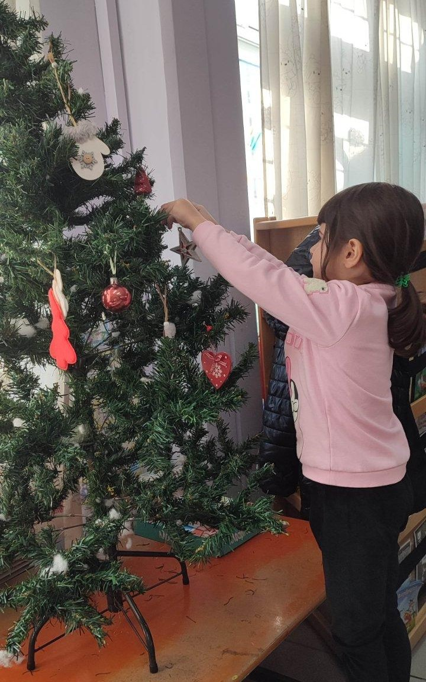

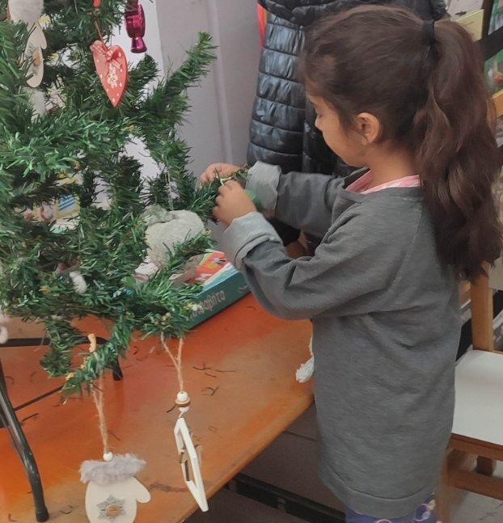 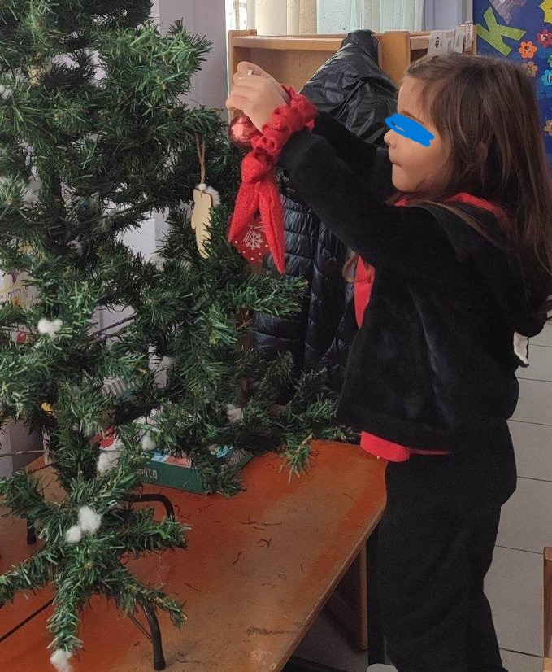

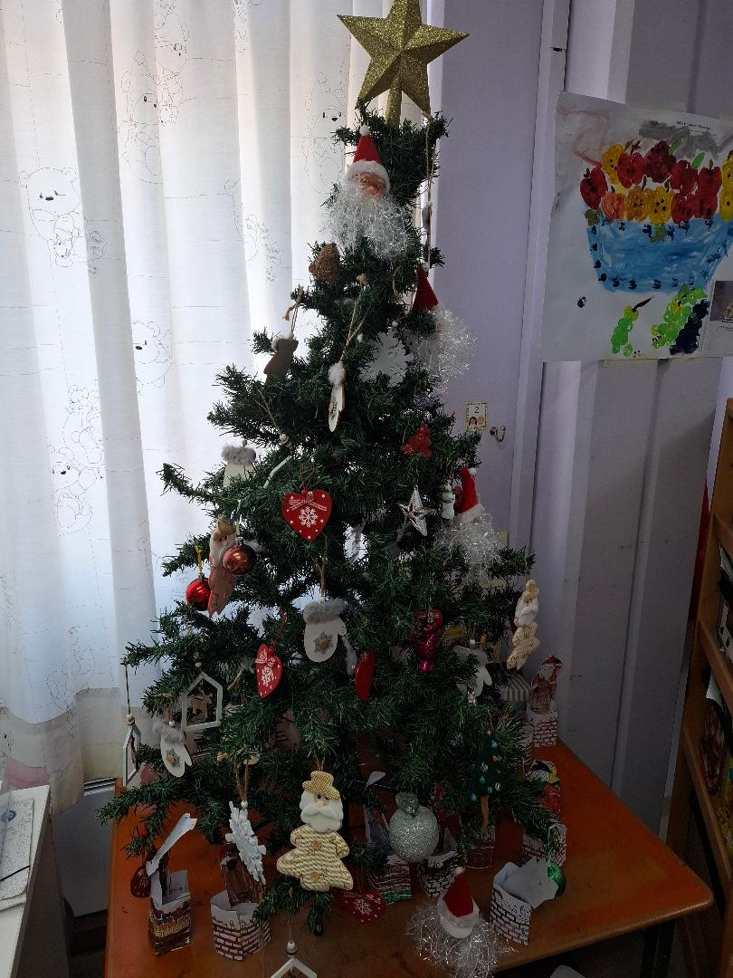

ΕΤΟΙΜΑ ΚΑΙ ΤΑ ΗΜΕΡΟΛΟΓΙΑ ΤΟΥ 2025!!

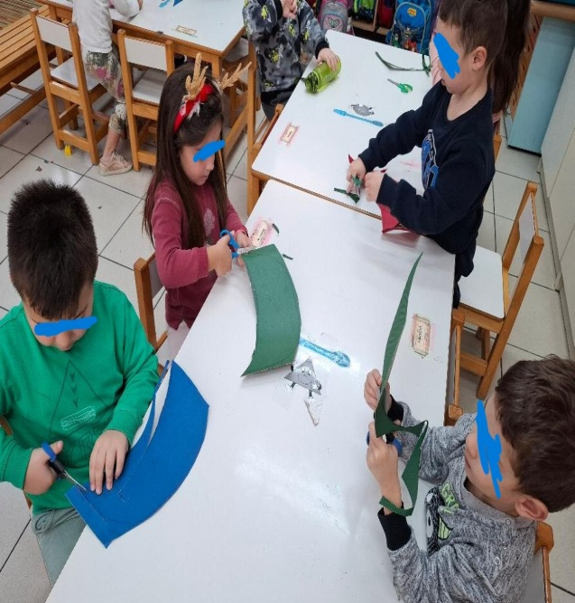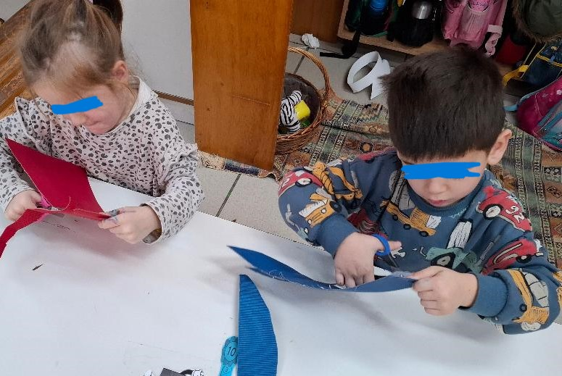

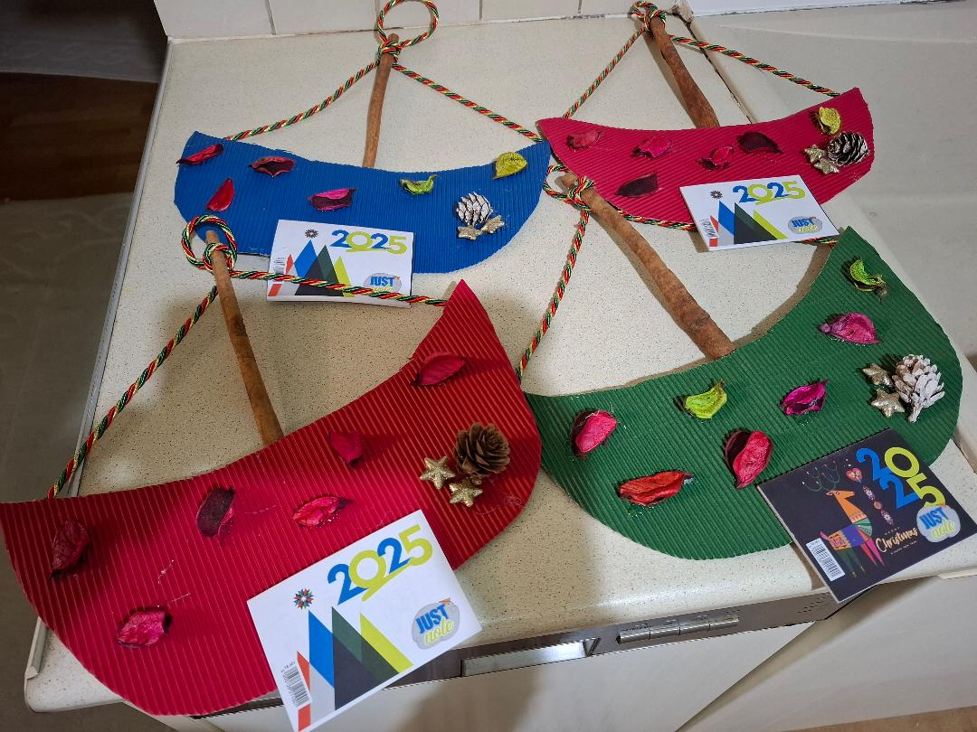

ΧΡΙΣΤΟΥΓΕΝΝΙΑΤΙΚΑ PUZZLE ME TOYΣ ΑΡΙΘΜΟΥΣ 1-5

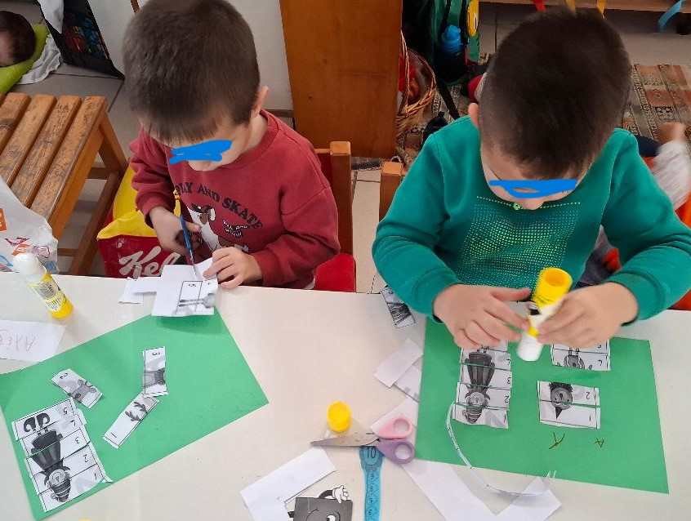 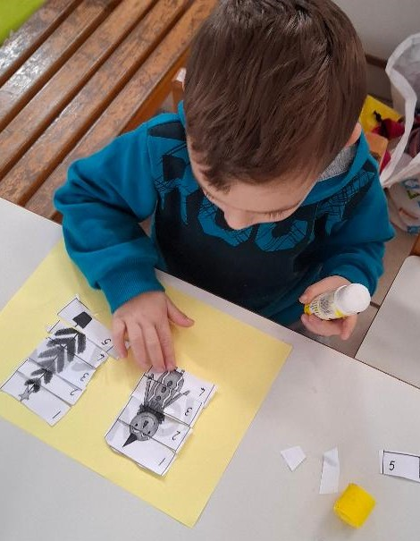

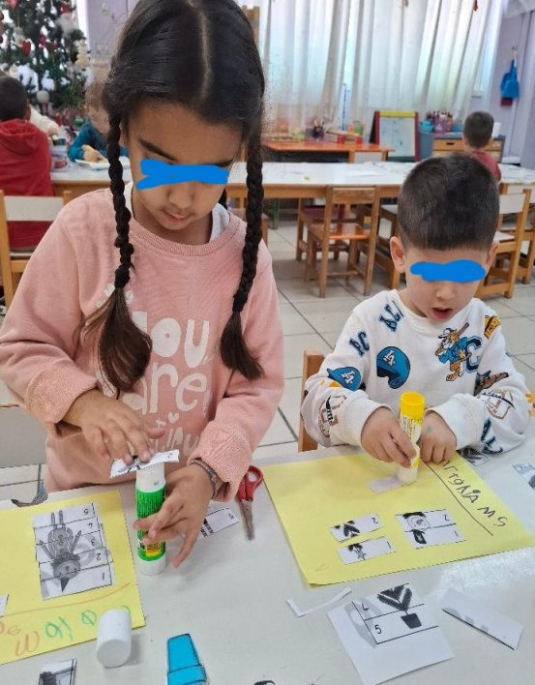 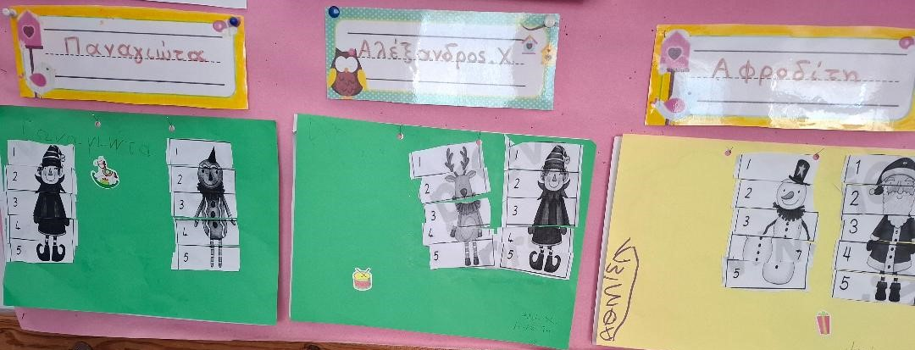

ΧΡΙΣΤΟΥΓΕΝΝΙΑΤΙΚΑ ΕΘΙΜΑ ΑΠΟ ΤΙΣ ΓΕΙΤΟΝΙΕΣ ΤΟΥ ΚΟΣΜΟΥ

Η ΚΑΛΗ ΜΑΓΙΣΣΑ ΜΠΕΦΑΝΑ ΑΠΟ ΤΗΝ ΙΤΑΛΙΑ

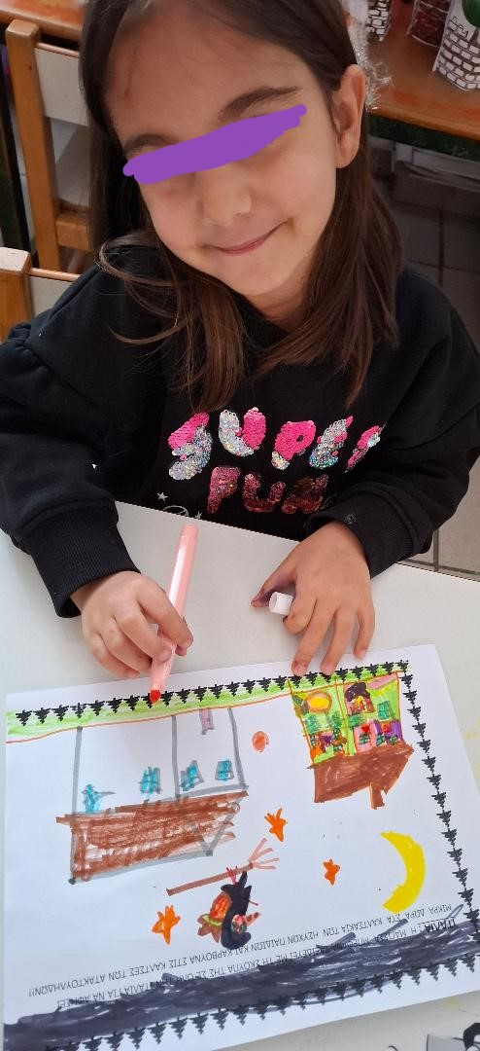

Ο ΑΗ ΒΑΣΙΛΗΣ ΜΕ ΤΑ ΚΑΓΚΟΥΡΩ ΑΠΟ ΤΗΝ ΑΥΣΤΡΑΛΙΑ

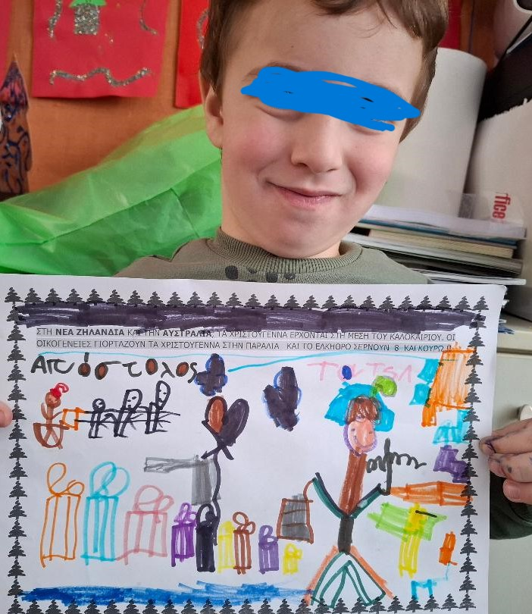

ΟΙ 3 ΜΑΓΟΙ ΜΕ ΤΑ ΔΩΡΑ ΑΠΟ ΤΗΝ ΙΣΠΑΝΙΑ ΚΑΙ Ο ΑΡΙΘΜΟΣ 3

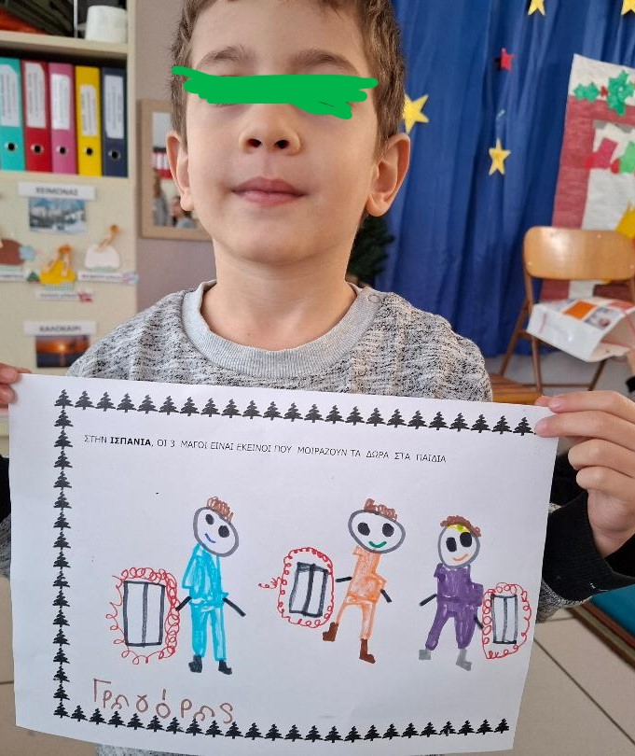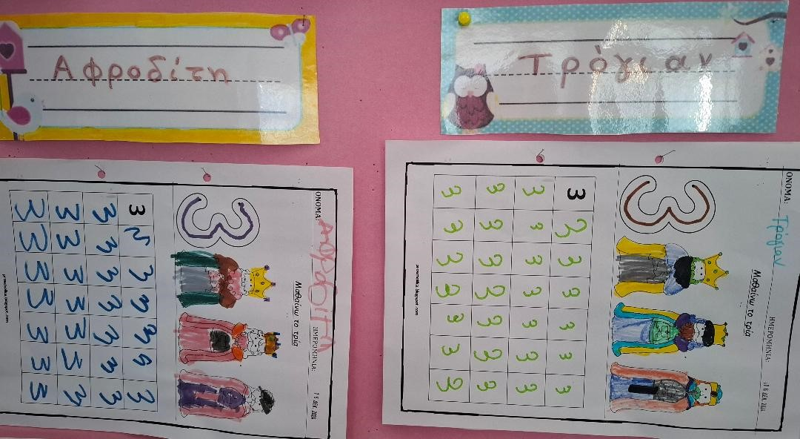

ΟΜΑΔΙΚΟ , ΕΘΙΜΙΚΟ ΠΑΙΧΝΙΔΙ : Ο ΚΑΛΛΙΚΑΝΤΖΑΡΟΣ

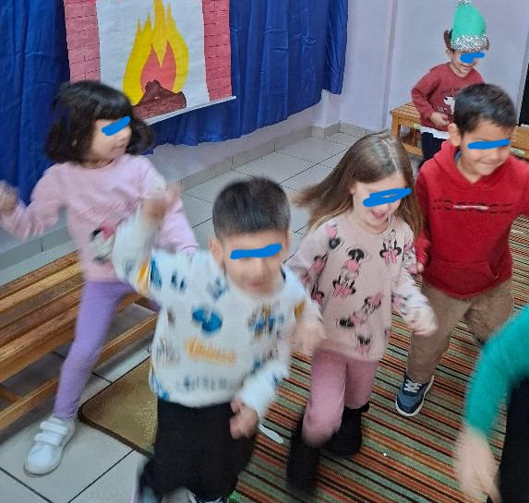 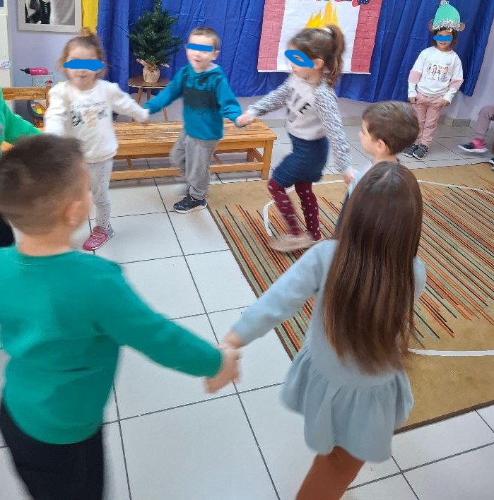

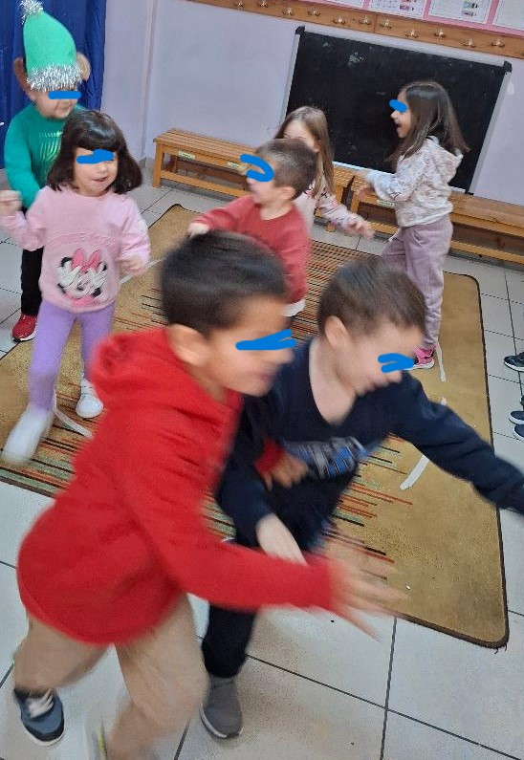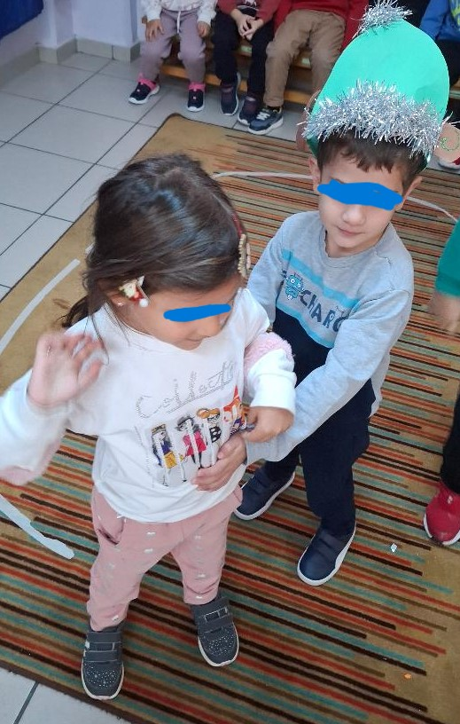

…… ΑΠΟ ΤΙΣ ΠΡΟΒΕΣ ΤΗΣ ΣΥΝΑΔΕΛΦΟΥ ΤΩΝ ΑΓΓΛΙΚΩΝ , ΓΙΑ ΤΟ ΔΙΚΟ ΤΗΣ ΜΟΥΣΙΚΟΚΙΝΗΤΙΚΟ ΔΡΩΜΕΝΟ ΤΗΣ ΓΙΟΡΤΗΣ ΜΑΣ

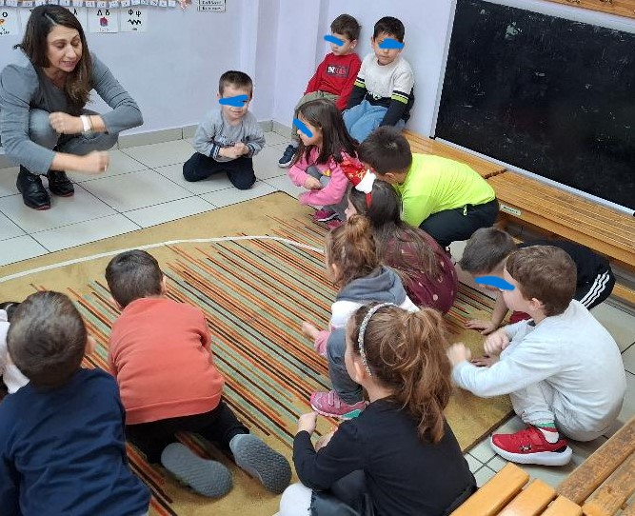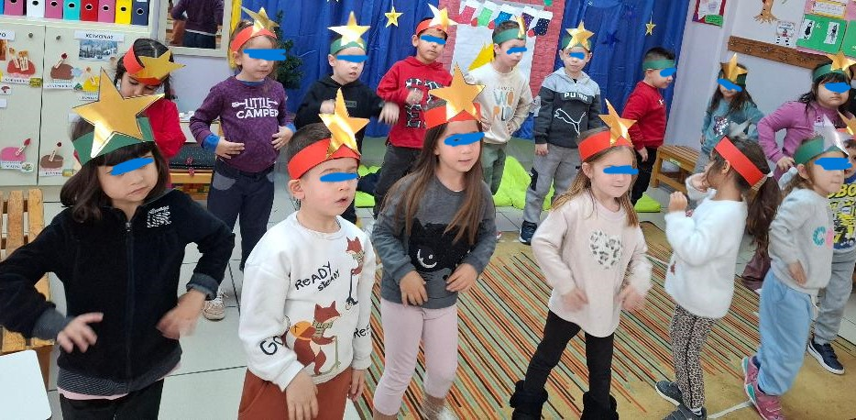

ΤΑ ΚΑΛΑΝΤΑ ΣΤΗ ΓΕΙΤΟΝΙΑ ΤΟΥ ΣΧΟΛΕΙΟΥ ΜΑΣ !!

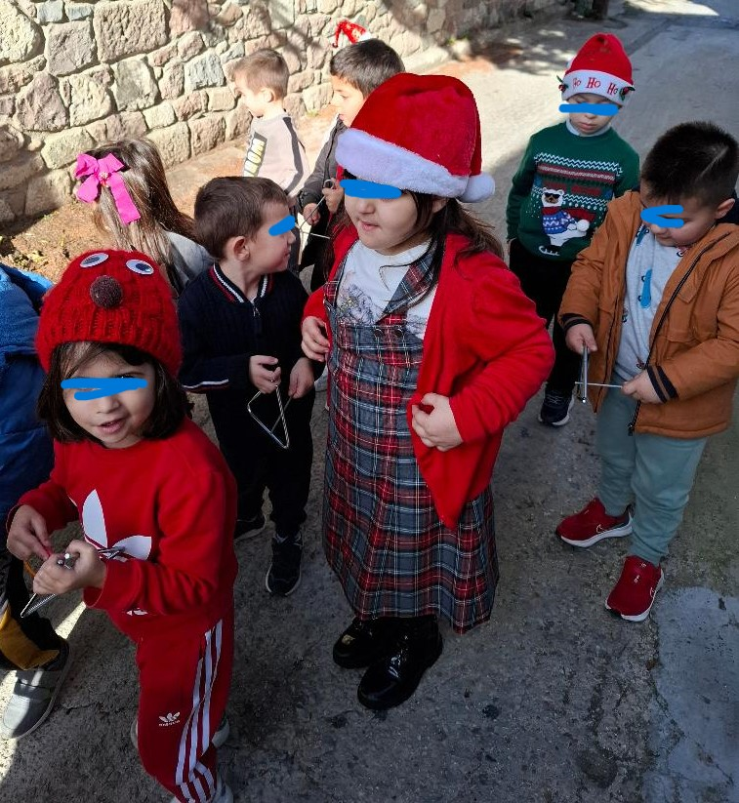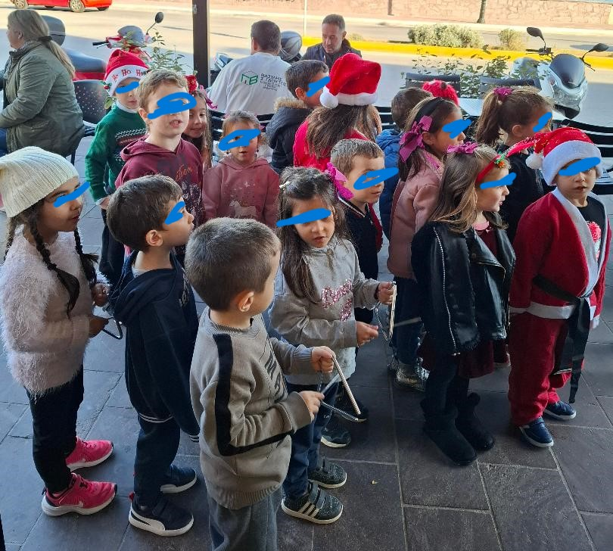

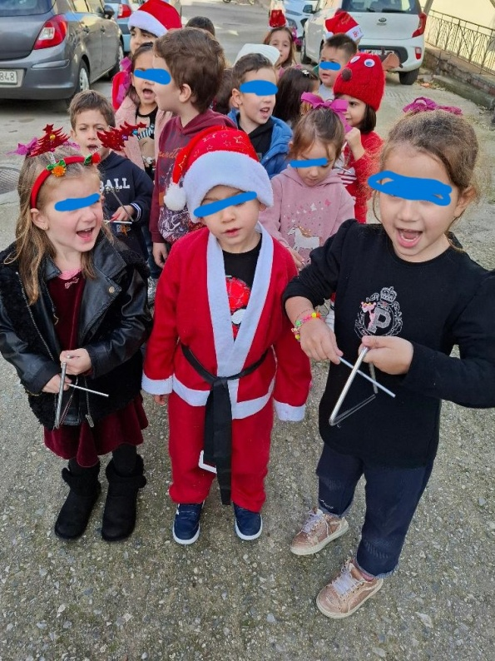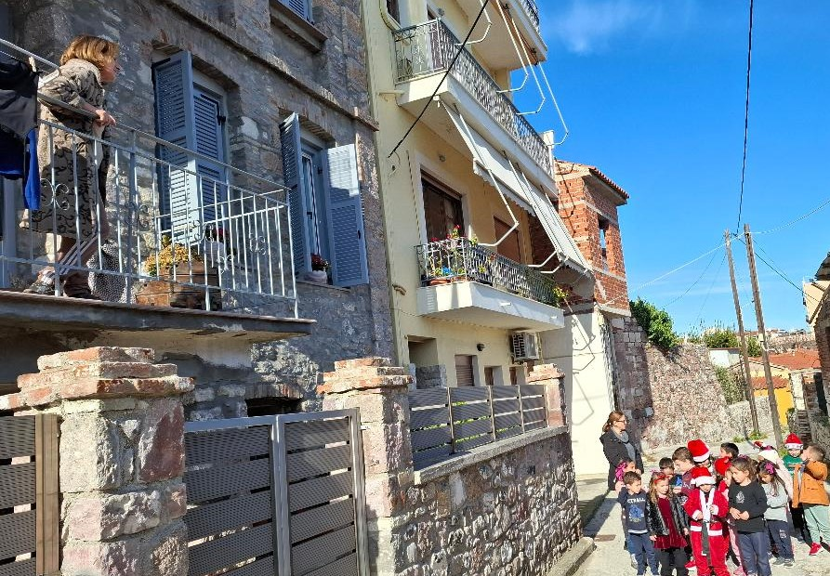

….ΚΑΙ ΓΙΑ ΤΟ ΤΕΛΟΣ, ΤΟ ΕΡΓΑΣΤΗΡΙ ΤΟΥ ΑΗ ΒΑΣΙΛΗ !! ΜΙΑ ΟΜΑΔΙΚΗ ΚΑΤΑΣΚΕΥΗ ΣΤΗΝ ΩΡΑ ΤΟΥ ΕΛΕΥΘΕΡΟΥ ΠΑΙΧΝΙΔΙΟΥ ΣΤΙΣ ΓΩΝΙΕΣ

